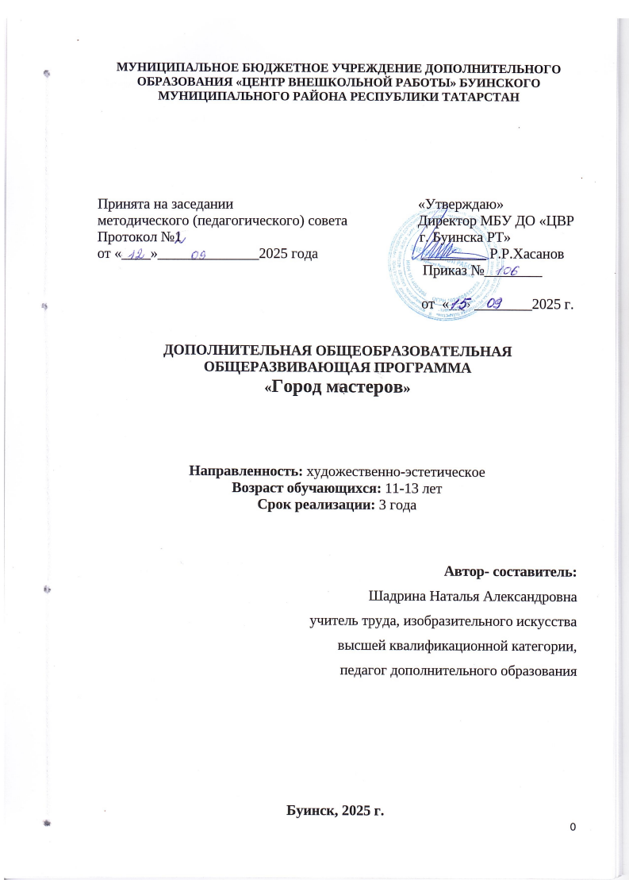

Оглавление

1. Пояснительная записка . . . . . . . . . . . . . . . . . . . . . . . . . . . . . . . . . . . . . . . . . .4
1.1. Направленность программы . . . . . . . . . . . . . . . . . . . . . . . . . . . . . . . . . . . . 4
1.2. Актуальность программы . . . . . . . . . . . . . . . . . . . . . . . . . . . . . . . . . . . . . . 4
1.3. Отличительные особенности программы . . . . . . . . . . . . . . . . . . . . . . . . . 5
1.4. Цель программы . . . . . . . . . . . . . . . . . . . . . . . . . . . . . . . . . . . . . . . . . . . . . . 6
1.5. Задачи программы . . . . . . . . . . . . . . . . . . . . . . . . . . . . . . . . . . . . . . . . . . . . 6
1.6. Адресат программы . . . . . . . . . . . . . . . . . . . . . . . . . . . . . . . . . . . . . . . . . .. .6
1.7. Объем программы . . . . . . . . . . . . . . . . . . . . . . . . . . . . . . . . . . . . . . . . . . . . 6
1.8. Формы организации образовательного процесса и виды занятий по программе . . . . . . . . . . . . . . . . . . . . . . . . . . . . . . . . . . . . . . . . . . . . . . . . . . . . . . .6
1.9. Срок освоения программы . . . . . . . . . . . . . . . . . . . . . . . . . . . . . . . . . . . . 7
1.10. Режим занятий . . . . . . . . . . . . . . . . . . . . . . . . . . . . . . . . . . . . . . . . . . . . . . 7
1.11. Планируемые результаты освоения программы . . . . . . . . . . . . . . . . . .7
1.12. Формы подведения итогов реализации программы . . . . . . . . . . . . . . . . .7
2. Учебный план (1год обучения) . . . . . . . . . . . . . . . . . . . .. …………………...8
3. Содержание программы (1год обучения). . . . . . . . . . . . . . . . . . . . . . . . . . . 10
4. Учебный план (2год обучения) . . . . . . . . . . . . . . . . . .. …………………..12
5. Содержание программы (2год обучения) . . . .. . . . . . . . . . . . . . . .. .. . .. . .. 14
6. Учебный план (3год обучения) . . . . . . . . . . . . . . . . . . . ……………………16
7. Содержание программы (3год обучения) . . . . . . . . . . . . . . .. ... . . . . . . . . ..18
8. Организационно-педагогические условия реализации программы . . . . . 21
9. Формы аттестации / контроля . . . . . . . . . . . . . . . . . . . . . . . . . . . . . . ... . . . .23
10. Оценочные материалы . . . . . . . . . . . . . . . . . . . . . . . . . . . . . . . . . . . . . . . ..23
11. Список литературы . . . . . . . . . . . . . . . . . . . . . . . . . . . . . . . . . . . . . . . . . . . 24
12. Приложения . . . . . . . . . . . . . . . . . . . . . . . . . . . . . . . . . . . . . . . . . . . . . . . . 25

Информационная карта авторской программы

1. | Образовательная организация | МБУ ДО « Центр внешкольной работы г. Буинска РТ» на базе МБОУ«Гимназия №5 г.Буинска РТ»
2. | Полное название программы | «Город Мастеров»
3. | Направленность программы | Художественно-эстетическое
4. | Сведения о разработчиках | Шадрина Наталья Александровна 1981 г. рождения. В гимназии №5 работает с 2001года. 2007 году закончила УГПУ имени И.Н.Ульянова, по специальности учитель технологии. В 2019г. 04 октября прошла профессиональную переподготовку по теме "Теория и методика преподавания предметной области "Искусство" в общеобразовательной организации условиях реализации ФГОС" , " Институт современного образования" г. Воронеж.
4.1. | ФИО, должность | Шадрина Наталья Александровна, учитель труда, искусства, Педагог дополнительного образования
5. | Сведения о программе:
5.1. | Срок реализации | 3 года
5.2. | Возраст обучающихся | 11-13 лет
5.3. | Характеристика программы: | Дополнительная  общеобразовательная  программа
 | - вид программы  - принцип проектирования программы  - форма организации содержания и учебного процесса | Общеразвивающая  Базовая  Комплексная
5.4. | Цель программы | Развитие у обучающихся творческого интереса и любви к труду через работу сделанную своими руками.
5.5. | Образовательные модули (в соответствии с
 | уровнями сложности содержания и материала | Базовый уровень - 1года
 | программы)
6. | Формы и методы образовательной деятельности | Формы организации деятельности обучающихся на занятиях: индивидуальная, групповая, работа по подгруппам.  Педагогические методы организации деятельности: Наблюдение, беседа, практическое занятие, занятие-соревнование, занятия-фантазии, самостоятельная работа, коллективный анализ работ, демонстрация творческих работ, выставка.
7. | Формы мониторинга результативности | - водный  - текущий  - итоговый
8. | Результативность реализации программы | - Осуществлять организацию и планирование собственной трудовой деятельности, контроль над ее ходом и результатами;  - Выбирать материалы с учетом свойств по внешним признакам:  - Изготавливать поделку из доступных материалов по описанной технологии;  - Проектировать собственную поделку и сделать ее по своему замыслу;  - Осуществлять декоративное оформление и отделку готовой поделки;
9. | Дата утверждения и последней корректировки программы | 10.02.2021
10. | Рецензенты | Ведущий научный сотрудник Проектного офиса –Центр реализации стратегии развития образования ГАОУ ДПО «ИРО РТ» кандидат философских наук Исланова Нина Николаевна

Пояснительная записка
Программа объединения «Город мастеров» разработана на основе следующих нормативно-правовых документах:
1. Федеральный закон об образовании в Российской Федерации от 29.12.2012 №273-ФЗ (с изменениями и дополнениями);
2. Федеральный закон от 31 июля 2020 г. № 304-ФЗ «О внесении изменений в Федеральный закон «Об образовании в Российской Федерации» по вопросам воспитания обучающихся» ;
3. Концепция развития дополнительного образования детей до 2030 года, утвержденная Распоряжением Правительства РФ от 31 марта 2022 г. №678-р;
4. Федеральный проект «Успех каждого ребенка» в рамках Национального проекта «Образование», утвержденного Протоколом заседания президиума Совета при Президенте Российской Федерации по стратегическому развитию и национальным проектам от 3.09.2018 №10;
5. Приказ Министерства просвещения Российской Федерации от 3.09.2019 №467 «Об утверждении Целевой модели развития региональных систем дополнительного образования детей»;
6. Федеральный закон от 13 июля 2020 г. №189-ФЗ «О государственном (муниципальном) социальном заказе на оказание государственных (муниципальных) услуг в социальной сфере» (с изменениями и дополнениями, вступившими в силу с 28.12.2022 г.) ;
7. Приказ Министерства просвещения Российской Федерации от 27 июля 2022 г. №629 «Об утверждении Порядка организации и осуществления образовательной деятельности по дополнительным общеобразовательным программам»;
8. СП 2.4. 3648-20 «Санитарно-эпидемиологические требования к организациям воспитания и обучения, отдыха и оздоровления детей и молодежи», утвержденные Постановлением Главного государственного санитарного врача Российской Федерации от 28.09.2020 г. №28;
9. Методические рекомендации по реализации дополнительных общеобразовательных программ с применением электронного обучения и дистанционных образовательных технологий (Письмо Министерства просвещения от 31 января 2022 года № ДГ-245/06 «О направлении методических рекомендаций»)
10. Устав МБУДО «Центр внешкольной работы города Буинска Республики Татарстан».

1.1. Направленность программы.
Важнейшая особенность развития творческого потенциала детей состоит в том, что трудовая и культурно-досуговая деятельность полезна, так как она обеспечивает общее развитие личности, способствует получению информации об окружающем мире, формирует потребностно – мотивационную сферу и т.д. Для достижения данных задач разработана программа «Город мастеров», где реализуются разнообразные и разноуровневые потребности ребенка, учитывающие индивидуальные особенности детей.
Объединение «Город мастеров» развивает творческие способности – процесс, который пронизывает все этапы развития личности ребёнка, пробуждает инициативу и самостоятельность принимаемых решений, привычку к свободному самовыражению, уверенность в себе.
Для развития творческих способностей необходимо дать ребенку возможность проявить себя в активной деятельности широкого диапазона. Наиболее эффективный путь развития индивидуальных способностей, развития творческого подхода к своему труду - приобщение детей к продуктивной творческой деятельности.
1.2. Актуальность программы.
Гимназия №5 находится в западном поселке города. Ее посещают не только дети проживающие в поселке, но и есть подвоз детей из ближайших деревень.
Актуальность данной программы состоит в потребности детского и родительского запроса на дополнительные образовательные услуги:
- наш поселок самый удаленный от центра;
-в поселке нет школ искусств, кружков художественной направленности;
Современные требования художественно-эстетическое направления - разнообразие техник, прикладных работ, приёмов работы с различными материалами. Это позволяет длительно вызывать и поддерживать интерес к занятиям художественного-эстетическое творчества, познавательных процессов.
Предусматривается не только получение дополнительных трудовых навыков и умений, но и развитие творческого самовыражения и самореализации детей на более высоком уровне.
Программа предполагает возможность вариативного содержания. В зависимости от особенностей творческого развития обучающихся педагог может вносить изменения в содержание занятий.

1.3. Отличительные особенности программы.
Обучаясь по программе «Город мастеров», дети проходят путь от простого к сложному, с учетом возврата к пройденному материалу на новом, более сложном творческом уровне.
Изобразительная деятельность и художественное творчество отличается большим разнообразием творческих работ, приёмов и техник. Знакомство с новыми материалами, как например, по теме «Квилинг», расширяет кругозор детей о творческой деятельности человека в искусстве, ее значение в жизни людей. Современные техники в ДПИ, такие как «Бумагпластика», «Декоративно - прикладное искусство народов Татарстана», «Художественная обработка нетрадиционных (бросовых) материалов», «Художественная обработка природных материалов», позволяют развивать художественный вкус, пространственное воображение.
Занятия различными видами творчества способствуют социально - педагогической защите детей, помогают решить проблемы, вызванные нарушениями эмоционально - волевой сферы, позволяют раскрыть потенциальные возможности развития личности, способности.
Творческая деятельность создаёт благоприятные условия для формирования социально активной, творческой личности, способной изменить мир к лучшему. Формирование такой личности является результатом активного участия ребёнка в творческом процессе, обеспечивающим ему постоянный тренинг положительных эмоций, чувств, переживаний.
Важнейшим фактором, стимулирующим развитие высших психических функций, является двигательное развитие ребёнка, занятия в фактурной технике бумагопластика, работа с природным материалом, мозаика, вышивка, тестопластика, флористика, и т.д. ведут к укреплению мышц кисти рук, развитию мелкой моторики пальцев рук.
Программа построена с учётом невысоких материальных затрат на бюджет семьи обучающегося, что немаловажно в данной социально - экономической обстановке.
В связи с профильным ориентированием дополнительного образования данная программа способствует получению определенных знаний о мире художественных профессий в различных областях жизнедеятельности человека. Формирование навыков и развитие творческих способностей даст в будущем более широкую возможность и увеличение диапазона в выборе профессии.
1.4. Цель программы.
Цель занятия «Город мастеров»- развитие у обучающихся творческого интереса и любви к труду через работу, сделанную своими руками.
1.5. Задачи программы.
Ведущими задачами является:
- предоставить детям возможность развить творческие навыки;
- способствовать духовно-нравственному воспитанию, эстетическому развитию детей, приобщить их к непреходящим общечеловеческим ценностям;
- познакомить обучающихся с красотой и богатством декоративно-прикладного искусства;
- выявить наиболее художественно одаренных детей;
- подготовить к самостоятельной жизни и труду.
Предметные
- Обучить детей сравнивать предметы по величине, длине, ширине, высоте и анализировать их пространственное положение, соотносить величину частой изображаемого предмета, разнообразию художественных техник.
- Научить детей передавать простейшую форму предметов, общее пространственное положение предметов, их тональность, перспективу, самостоятельно работать над композицией.
Метапредметные
- Развивать правильное понимание цветосочетаний, цветовой гаммы;
- Развивать кругозор о мировой культуре, общечеловеческих ценностях, знать культуру, традиции и обычаи своего народа.
Личностные
- Программа направлена на развитие следующих личностных качеств подростка: внимание, образное мышление, вдумчивость, самостоятельность, аккуратность, терпение и усидчивость, стремление творчески завершить начатое дело.
- Формирование и развитие эстетического и художественного вкуса – одна из важнейших развивающих творческую личность задач.

1.6. Адресат программы.
Программа рассчитана на широкий возрастной диапазон обучающихся от 11 до 13 лет. В зависимости от возраста планируется сложность и загруженность учебного материала. Получение опыта творческой деятельности, приобщение к социально-значимой деятельности, развитие чувства гражданственности и патриотизма.

1.7. Объем программы.
Программа рассчитана на три года обучения, где1 год обучения (144 часа). Учебный план включает в себя: инструктажи техники безопасности при работе с инструментами, 8 творческих разделов, экскурсия в музей. В рамках программы запланирован цикл бесед, посвящённый народному календарю и традициям, праздничным датам, а также конкурсы, викторины, интеллектуально-познавательные игры, проектная деятельность.
1.8. Формы организации образовательного процесса и виды занятий по программе.
Методы работы:
- Вербальные (беседы, рассказы, объяснения);
- Практические (самостоятельная работа, работа под наблюдением педагога, занятия-соревнования, занятия-фантазии.
- Наглядные (показ презентаций, образцов изделий).
Виды контроля:
- Водный, который проводится для закрепления имеющихся знаний, умений и навыков;
- Текущий контроль направлен на усвоение последовательности операций;
- Итоговый, проводится по завершению программы для оценки ее результативности и эффективности (выставки работ).

1.9. Срок освоения программы.
Формирование групп проводится согласно возрастной категории, индивидуальных психологических, творческих и физических особенностей ребенка.
Продолжительность образовательного процесса: 3 года.
1.10. Режим занятий.
Занятия проводятся два раз в неделю по 2 часа. В группе объединения занимается 15. Работа в кружке планируется так, чтобы она не дублировала программный материал по технологии, а чтобы занятия расширяли и углубляли сведения по работе с бумагой и картоном, тканью, пластилином, а также по работе с другими материалами, совершенствовали навыки и умения, получаемые детьми на занятиях.

2. Учебный план занятий 1год обучения
№ | Название раздела, темы урока | Количество часов |  |  | Формы  организации  занятий | Формы  аттестации  (контроля)
№ | Название раздела, темы урока | Всего | Теория | Практика | Формы  организации  занятий | Формы  аттестации  (контроля)
1 | Раздел 1.  Художественная обработка природных материалов (16)
1.1 | Введение. Вводный инструктаж | 4 | 2 | 2 | Беседа | Тестирование
1.2 | Флористика | 4 | 1 | 3 | Творческая мастерская | Самооценка обучающихся своих знаний и умений.
1.3 | Изготовление панно | 6 | 1 | 5 | Творческая мастерская | Самооценка обучающихся своих знаний и умений.
1.4 | Зашита творческой работы | 2 | 1 | 1 | Выставка | Выставка работ обучающихся
2 | Раздел 2.  Художественная аппликация из бумаги(14)
2.1 | Симметричное вырезание в аппликации. | 4 | 1 | 3 | Практика | Групповая оценка работ
2.2 | Транспарантное вырезание в аппликации | 4 | 1 | 3 | Творческая мастерская | Самооценка обучающихся своих знаний и умений
2.3 | Геометрическая мозаичная аппликация из бумаги | 4 | 1 | 3 | Практика | Групповая оценка работ
2.4 | Зашита творческой работы | 2 | 1 | 1 | Выставка | Выставка работ обучающихся
3 | Раздел 3.  Бумагопластика (12)
3.1 | Конструирование животных форм | 4 | 1 | 3 | Практика | Групповая оценка работ
3.2 | Конструирование растительных форм | 6 | 1 | 5 | Творческая мастерская | Самооценка обучающихся своих знаний и умений
3.3 | Зашита творческой работы | 2 | 1 | 1 | Выставка | Выставка работ обучающихся
4 | Раздел 4  Декоративно - прикладное искусство народов Татарстана (28)
4.1 | Виды декоративно - прикладного искусства татарского народа. | 4 | 1 | 3 | Творческая мастерская | Самооценка обучающихся своих знаний и умений.
4.2 | Орнамент | 6 | 1 | 5 | Практика | Групповая оценка работ
4.3 | Виды декоративно - прикладного искусства русского народа. | 4 | 1 | 3 | Творческая мастерская | Самооценка обучающихся своих знаний и умений.
4.4 | Орнамент | 6 | 1 | 5 | Практика | Групповая оценка работ
4.5 | Виды декоративно - прикладного искусства чувашского народа. | 6 | 1 | 5 | Творческая мастерская | Самооценка обучающихся своих знаний и умений.
4.6 | Зашита творческой работы | 2 | 1 | 1 | Выставка | Выставка работ обучающихся
5 | Раздел 5.  Лепка (16)
5.1 | Лепка из соленого теста. Панно – рельеф. | 8 | 1 | 7 | Практика | Групповая оценка работ
5.2 | Лепка из пластилина. Панно – рельеф. | 6 | 1 | 5 | Практика | Групповая оценка работ
5.3 | Зашита творческой работы | 2 | 1 | 1 | Выставка | Выставка работ обучающихся
6 | Раздел 6.  Художественная обработка нетрадиционных (бросовых) материалов (20)
6.1 | “Вторая жизнь вещей». Художественная обработка полимерных и др. материалов | 10 | 2 | 8 | Индивидуальная работа | Итоговая работа
6.2 | Сувенир из различных групп художественных материалов | 8 | 1 | 7 | Творческая мастерская | Самооценка обучающихся своих знаний и умений.
6.3 | Зашита творческой работы | 2 | 1 | 1 | Выставка | Выставка работ обучающихся
7 | Раздел 7.  Квилинг. Узоры из бумажных лент (20)
7.1 | Основные приемы техники квилинга | 10 | 2 | 8 | Индивидуальная работа | Итоговая работа
7.2 | Коллективное панно в технике квилинг | 8 | 2 | 6 | Творческая мастерская | Самооценка обучающихся своих знаний и умений.
7.3 | Зашита творческой работы | 2 | 1 | 1 | Выставка | Выставка работ обучающихся
8 | Раздел 8.  Самостоятельный творческий проект (18)
8.1 | Работа над проектом | 12 | 2 | 10 | Индивидуальная работа | Итоговая работа
8.2 | Защита творческих проектов. Организация выставки работ | 2 | 1 | 1 | Защита проекта | Проект
8.3 | Экскурсия в музей | 2 | 1 | 1 | Экскурсия | Беседа
8.4 | Итоговое занятие | 2 | 1 | 1 | Беседа | Беседа
Итого часов |  | 144 | 35 | 109

3.Содержание программы 1 год обучения
Учебный материал программы построен в определенной последовательности в соответствии с принципами индивидуализации, доступности, результативности, с учетом психологических и возрастных особенностей детей.
Раздел 1 Художественная обработка природных материалов (16ч.)
Вводное занятие. Водный инструктаж
Ознакомление с работой объединения. Техника безопасности, правила поведения на занятиях. Просмотр образцов поделок. Произведения искусства в интерьере дома. Современное декоративно-прикладное искусство, его направления. Популярные виды современного рукоделия, ручного труда.
Тема 1.1. Флористика
Технология выполнения аппликационных работ из засушенных растений, цветов. Правила сбора и хранения природных материалов.
Тема 1.2. Изготовление панно
Изделия из природного материала. Технология заготовки природных материалов. Художественные приёмы изготовления поделок и картин из природных материалов.
Раздел 2 Художественная аппликация из бумаги. (14ч.)
Тема 2.1. Симметричное вырезание в аппликации.
Классификация аппликации (материалы, техника исполнения, содержание композиции). Виды бумаги и картона для аппликации.
Тема 2.2. Транспарантное вырезание в аппликации
Основы транспарантного вырезания. Демонстрация, анализ образцов. Композиционные приёмы, цветовой строй в аппликации.
Тема 2.3. Мозаичная аппликация из бумаги
Исторические сведения об искусстве мозаики. Виды мозаики из бумаги. Технология выполнения мозаики из геометрических фигур.
Раздел 3 Бумагопластика. (12 ч.)
Тема 3.1. Конструирование животных форм
Приёмы формообразования, конструирования из бумаги. Свойства бумаги.
Тема 3.2. Конструирование растительных форм
Приёмы конструирования форм цветов, деревьев. Разработка композиций декоративных панно «Мир цветов», «Пейзаж».
Раздел 4 Декоративно-прикладное искусство народов Татарстана. (28ч.)
Знакомство с Достопримечательностями Татарстана, известными личности, ремесла Татарстана. Изготовление подделок. Художественные приёмы изготовления поделок и картин.
Тема 4.1 Виды декоративно-прикладного искусства татарского народа.
Виды татарского ДПИ. Орнамент кожаной мозаики. Приемы симметричного вырезания орнаментальных мотивов.
Тема 4.2. Орнамент татарской национальной вышивки
Цветочно-растительный орнамент национальной вышивки. Приемы симметричного и асимметричного вырезания элементов орнамента.
Тема 4.3 Виды декоративно-прикладного искусства русского народа.
Виды ДПИ русского народа. Росписи древней Руси. Приемы выполнения росписи.
Тема 4.4. Орнамент русской народной вышивки
Цветочно-растительный орнамент национальной вышивки. Приемы симметричного и асимметричного элементов орнамента.
Тема 4.5 Виды декоративно-прикладного искусства чувашского народа.
Виды ДПИ чувашского народа. Национальная вышивка. Приемы выполнения вышивки.
Раздел 5 Лепка. (16 ч.)
Тема 5.1. Лепка из соленого теста. Панно – рельефа
Искусство скульптуры. Понятие о рельефе. Рецепт соленого теста. Основы выполнения рельефной композиции из соленого теста.
Примерные задания: «Фрукты в корзине», «Рыба на тарелке» и др.
Тема 5.2 Лепка из пластилина. Панно – рельеф
Искусство скульптуры. Основы выполнения рельефной композиции на картоне из цветного пластилина.
Примерные задания: «Сказочный город», «Подводный мир» и др.
Раздел 6 Художественная обработка нетрадиционных (бросовых) материалов. (20 ч.)
Тема 6.1. «Вторая жизнь вещей». Художественная обработка полимерных и др. материалов
Виды нетрадиционных материалов (классификация). Технология создания поделок, изделий из полимерных материалов (пластиковые бутылки, упаковки).
Тема 6.2. Сувенир из различных групп художественных материалов
Технология художественной обработки различных материалов, приемы декора. Основы современного дизайна.
Примерные задания: ёлочные игрушки, сюрпризные открытки ит.д.
Раздел 7 Квилинг. Узоры из бумажных лент. (20ч.)
Тема 7.1. Основные приёмы техники квилинга
Искусство квилинга, материалы, инструменты, техника безопасности. Основные приёмы создания фигур из бумажных лент.
Тема 7.2. Коллективное панно в технике квилинг
Коллективное панно выполняется на основе изученных приёмов.
Примерные задания: композиции панно «Царство цветов», «Натюрморт», «Времена года».
Раздел 8 Самостоятельный творческий проект. (18 ч.)
Тема 8.1. Работа над творческим проектом
Выбор темы, материала, техники исполнения, творческого проекта.
Тема 8.2. Защита творческих проектов. Организация выставки работ.
Защита творческих проектов.
Экскурсия в музей Посещение краеведческого музея
Итоговое занятие Анализ содержания программы обучения. Демонстрация изделий по разделам программы. Выставка творческих работ.

4.Учебный план занятий на 2-й год обучения
 | Наименование разделов и тем | Количество часов |  |  | Формы организации занятий | Формы аттестации (контроля)
 | Наименование разделов и тем | Всего | Теория | Практика | Формы организации занятий | Формы аттестации (контроля)
1 | Раздел 1  Художественная обработка природных материалов (16)
1.1 | Введение | 2 | 2 |  | Беседа | Устный опрос
1.2 | Флористика | 6 | 1 | 5 | Практика | Групповая оценка работ
1.3 | Работа с берестой | 6 | 1 | 5 | Творческая мастерская | Самооценка обучающихся своих знаний и умений.
1.4 | Зашита творческой работы | 2 | 1 | 1 | Выставка | Выставка работ обучающихся
2 | Раздел 2  Искусство витража 14
2.1 | История развития искусство витража | 2 | 1 | 1 | Беседа | Устный опрос
2.2 | Композиция витража | 4 | 1 | 3 | Практика | Групповая оценка работ
2.3 | Коллаж - мозаика на стеклянной основе | 6 | 1 | 5 | Творческая мастерская | Самооценка обучающихся своих знаний и умений.
2.4 | Зашита творческой работы | 2 | 1 | 1 | Выставка | Выставка работ обучающихся
3 | Раздел 3  Художественная обработка бумаги 6
3.1 | “Моя Татарстан” | 4 | 1 | 3 | Творческая мастерская | Самооценка обучающихся своих знаний и умений.
3.2 | Зашита творческой работы | 2 | 1 | 1 | Выставка | Выставка работ обучающихся
4 | Раздел 4  Папье-маше (10)
4.1 | Технология папье-маше | 4 | 1 | 3 | Творческая мастерская | Самооценка обучающихся своих знаний и умений.
4.2 | Творческая композиция в технике папье-маше | 4 | 1 | 3 | Творческая мастерская | Самооценка обучающихся своих знаний и умений.
4.3 | Зашита творческой работы | 2 | 1 | 1 | Выставка | Выставка работ обучающихся
5 | Раздел 5  Моделирование из фольги, проволки16
5.1 | Технология моделирования из фольги | 8 | 1 | 7 | Творческая мастерская | Самооценка обучающихся своих знаний и умений.
5.2 | Изделия из мягкой проволки | 8 | 1 | 7 | Творческая мастерская | Самооценка обучающихся своих знаний и умений.
5.3 | Зашита творческой работы | 2 | 1 | 1 | Выставка | Выставка работ обучающихся
6 | Раздел 6  Работа с кожей18
6.1 | Технология термической обработки кожи | 4 | 1 | 3 | Практика | Групповая оценка работ
6.2 | Панно из кожи | 6 | 1 | 5 | Практика | Групповая оценка работ
6.3 | Декоративные вазы | 6 | 1 | 5 | Практика | Групповая оценка работ
6.4 | Зашита творческой работы | 2 | 1 | 1 | Выставка | Выставка работ обучающихся
7 | Раздел 7  Работа с бисером (20)
7.1 | Бисероплетение | 10 | 2 | 8 | Практика | Групповая оценка работ
7.2 | Технология выполнения объемных изделий из бисера | 10 | 2 | 8 | Творческая мастерская | Самооценка обучающихся своих знаний и умений.
7.3 | Зашита творческой работы | 2 | 1 | 1 | Выставка | Выставка работ обучающихся
8 | Раздел 8  Декупаж12
8.1 | Анималистический жанр в изобразительном искусстве | 2 | 1 | 1 | Практика | Групповая оценка работ
8.2 | Основы стилизации животных форм в декоративной композиции | 2 | 1 | 1 | Практика | Групповая оценка работ
8.3 | Творческая композиция | 6 | 1 | 5 | Творческая мастерская | Самооценка обучающихся своих знаний и умений.
8.4 | Зашита творческой работы | 2 | 1 | 1 | Выставка | Выставка работ обучающихся
9 | Раздел 9  Русское декоративно-прикладное искусство12
9.1 | Русский национальный костюм | 4 | 1 | 3 | Практика | Групповая оценка работ
9.2 | Декоративное панно-коллаж “Русская красавица” | 6 | 1 | 5 | Творческая мастерская | Самооценка обучающихся своих знаний и умений.
9.3 | Зашита творческой работы | 2 | 1 | 1 | Выставка | Выставка работ обучающихся
10 | Раздел 10  Декоративно-прикладное искусство народов России12
10.1 | Северный национальный костюм | 4 | 1 | 3 | Практика | Групповая оценка работ
10.2 | Панно “Русская береза ” | 6 | 1 | 5 | Творческая мастерская | Самооценка обучающихся своих знаний и умений.
10.3 | Зашита творческой работы | 2 | 1 | 1 | Выставка | Выставка работ обучающихся
11 | Раздел 11  Творческий проект(8)
11.1 | Работа над проектом | 4 | 1 | 3 | Индивидуальная работа | Индивидуальная работа
11.2 | Защита творческих проектов. | 2 | 0 | 2 | Защита проекта | Анализ проектной работы
11.3 | Итоговое занятие. Оформление и презентация выставки | 2 | 0 | 2 | Выставка | Выставка
Итого часов |  | 144 | 37 | 107

5.Содержание программы на 2-й год обучения
Введение
Обсуждение содержания программы на 2-ой год обучения. Определение необходимых материалов, инструментов, принадлежностей.
Раздел 1 Художественная обработка природных материалов
Тема 1.1. Флористика
Технология выполнения аппликационных работ из засушенных растений, цветов. Правила сбора и хранения природных материалов.
Тема 1.2. Работа с берестой
Правила сбора, хранения бересты. Технология выполнения аппликационных работ из бересты.
Раздел 2 Искусство витража
Тема 2.1. История развития искусства витража
Понятие о витраже, материалах, техниках исполнения.
Тема 2.2. Композиция витража
Практическое занятие по выполнению витражной композиции (стекло, акриловые краски для витража).
Тема 2.3. Коллаж-мозаика на стеклянной основе
Технология выполнения мозаики из бисера, бус, стекляруса на стеклянной основе.
Раздел 3 Художественная обработка бумаги
Тема 3.1. "Мой Татарстан"
На данном занятии у обучающиеся совершенствуются навыки работы с бумагой, картоном. Предлагается выполнение аппликационных работ, посвященных Татарстану.
Раздел 4 Папье-маше
Тема 4.1. Технология папье-маше
Виды художественных изделий в технике папье-маше. Игрушки, декоративная посуда, маски в технике папье-маше.
Тема 4.2. Творческая композиция в технике папье-маше
Практическое занятие по разработке изделия в технике папье-маше. Индивидуальные или бригадные работы.
Раздел 5 Моделирование из фольги, проволоки
Тема 5.1. Технология моделирования из фольги
Фольга часто является бросовым материалом, также можно использовать фольгу для пищевых продуктов. Для устойчивости конструкции для основы необходимо использовать проволочный каркас
Тема 5.2. Изделия из мягкой проволоки
Мягкая проволока удобна для создания миниатюрных скульптур. Примерные задания: елочные игрушки, брелки, сувениры, декор стеклянных бутылок, ваз.
Раздел 5 Работа с кожей
Тема 6.1. Технология термической обработки кожи
Технология термической обработки кожи для выполнения объемных элементов. Техника безопасности.
Тема 6.2. Панно из кожи
Обучающиеся разрабатывают эскиз будущей композиции, подбирают кожу. Примерные задания: цветочные композиции "Букет цветов", "Корзина с цветами", цветы в раскидку и др.
Тема 6.3. Декоративные вазы. Технология декора ваз, бутылок кожей.
Раздел 7 Работа с бисером
Тема 7.1. Бисероплетение
Демонстрация изделий в технике бисероплетения (бижутерия, игрушки, брелки и др.). Техника бисероплетения. Чтение схем, определение последовательности низания. Технология плетения цветов, бабочек.
Тема 7.2. Технология выполнения объемных изделий из бисера
На данном занятии совершенствуются умения обучающихся по бисероплетению. Обучающимся предлагается выполнение простейших объемных изделий на основе изученных приемов.
Раздел 8 Декупаж
Тема 8.1. Анималистический жанр в изобразительном искусстве
Данное занятие раскрывает красоту анималистического жанра в изобразительном искусстве.
Тема 8.2. Стилизация животных форм в декоративной композиции
Рассматриваются образцы декоративных композиций, панно в технике батик с анималистическими мотивами.
Примерные задания: композиции "Подводный мир", "Бабочки", "Животные в цирке" и др.
Тема 8.3. Творческая композиция
На данных занятиях совершенствуются навыки росписи ткани.
Примерные задания: натюрморт, пейзаж, сюжетные композиции и т.д.
Раздел 9 Русское декоративно-прикладное искусство
Тема 9.1. Русский национальный костюм
Русский национальный костюм. География русского костюма.
Тема 9.2. Декоративное панно-коллаж "Русская красавица"
Определение необходимого материала для выполнения коллажа. Портрет выполняется живописным (графическим) способом или в технике папье-маше. В качестве декора кокошника, элементов одежды используются бисер, пайетки, бусы, кружева, тесьма и т.д. Основными материалами для панно являются бумага, картон, различные виды ткани. Работа выполняется индивидуально или малыми группами.
Раздел 10 декоративно-прикладное искусство народов Татарстана
Тема 10.1. Татарский национальный костюм
Татарский национальный костюм, его пластические и декоративные элементы. Вышивка, ткачество, ювелирные изделия в композиции костюма. Ансамбль женского костюма.
Тема 10.2. Панно "Зимний вечер"
Образ времен года в изобразительном искусстве. Просмотр, анализ работ художников, посвященных изображению времен года.
Раздел 11 Творческий проект
Тема 11.1 Работа над проектом
Во втором году обучения повышаются требования к уровню выполнения творческих проектов. Для успешного выполнения работы обучающиеся шире знакомятся со специальной литературой, ведут поисково-исследовательскую деятельность.
Тема 11.2. Защита творческих проектов. Организация выставокЗащита творческих проектов. Организация отчетной выставки, тематических выставок.
6. Учебный план занятий на 3-й год обучения

№ | Название раздела, темы | Количество часов |  |  | Формы организации занятий | Формы аттестации (контроля)
№ | Название раздела, темы | Всего | Теория | Практика | Формы организации занятий | Формы аттестации (контроля)
1 | Раздел 1  Выжигание по дереву (14)
1.1 | Введение | 2 | 1 | 1 | Беседа | Устный опрос
1.2 | Технология выжигания по дереву | 4 | 1 | 3 | Практика | Групповая оценка работ
1.3 | Творческая композиция | 6 | 1 | 5 | Творческая мастерская | Самооценка обучающихся своих знаний и умений
1.4 | Зашита творческой работы | 2 | 1 | 1 | Выставка | Выставка работ обучающихся
2 | Раздел 2  Работа со шпоном (12)
2.1 | Виды работ из шпона | 4 | 1 | 3 | Практика | Групповая оценка работ
2.2 | Творческая композиция | 6 | 1 | 5 | Творческая мастерская | Самооценка обучающихся своих знаний и умений
2.3 | Зашита творческой работы | 2 | 1 | 1 | Выставка | Выставка работ обучающихся
3 | Раздел 3  Работа с фольгой(12)
3.1 | Технология выдавливания фольги | 4 | 1 | 3 | Практика | Групповая оценка работ
3.2 | Выполнение творческой композиции | 6 | 1 | 5 | Творческая мастерская | Самооценка обучающихся своих знаний и умений
3.3 | Зашита творческой работы | 2 | 1 | 1 | Выставка | Выставка работ обучающихся
4 | Раздел 4  Конструирование из бумаги(12)
4.1 | Конструирование архитектурных форм | 4 | 1 | 3 | Практика | Групповая оценка работ
4.2 | Творческая композиция макета | 6 | 1 | 5 | Творческая мастерская | Самооценка обучающихся своих знаний и умений
4.3 | Зашита творческой работы | 2 | 1 | 1 | Выставка | Выставка работ обучающихся
5 | Раздел 5  Художественная обработка натуральной и искусственной кожи(12)
5.1 | Конструирование шкатулки из картона | 4 | 1 | 3 | Практика | Групповая оценка работ
5.2 | Технология декора изделия кожей | 6 | 1 | 5 | Творческая мастерская | Самооценка обучающихся своих знаний и умений
5.2 | Зашита творческой работы | 2 | 1 | 1 | Выставка | Выставка работ обучающихся
6 | Раздел 6  Декоративно-оформительская работа(6)
6.1 | Подготовка к Новому году | 4 | 1 | 3 | Творческая мастерская | Самооценка обучающихся своих знаний и умений
6.2 | Зашита творческой работы | 2 | 1 | 1 | Выставка | Выставка работ обучающихся
7 | Раздел 7  Работа с бисером(12)
7.1 | Техника вышивки бисером | 4 | 1 | 3 | Практика | Групповая оценка работ
7.2 | Творческая композиция | 6 | 1 | 5 | Творческая мастерская | Самооценка обучающихся своих знаний и умений
7.3 | Зашита творческой работы | 2 | 1 | 1 | Выставка | Выставка работ обучающихся
8 | Раздел 8  Декупаж 20
8.1 | Декоративный натюрморт | 8 | 1 | 7 | Практика | Групповая оценка работ
8.2 | Архитектурные мотивы | 10 | 1 | 9 | Творческая мастерская | Самооценка обучающихся своих знаний и умений
8.3 | Зашита творческой работы | 2 | 1 | 1 | Выставка | Выставка работ обучающихся
9 | Раздел 9  Декоративные куклы(12)
9.1 | Технология изготовления кукол | 4 | 1 | 3 | Практика | Групповая оценка работ
9.2 | Творческая разработка куклы | 6 | 1 | 5 | Творческая мастерская | Самооценка обучающихся своих знаний и умений
9.3 | Зашита творческой работы | 2 | 1 | 1 | Выставка | Выставка работ обучающихся
10 | Раздел 10  Русское декоративно-прикладное искусство. Роспись по дереву (24)
10.1 | Хохломская роспись | 2 | 1 | 1 | Практика | Групповая оценка работ
10.2 | Роспись изделия | 10 | 1 | 9 | Практика | Групповая оценка работ
10.3 | Творческая композиция росписи | 10 | 1 | 9 | Творческая мастерская | Самооценка обучающихся своих знаний и умений
10.4 | Зашита творческой работы | 2 | 1 | 1 | Выставка | Выставка работ обучающихся
11 | Раздел 11  Итоговый творческий проект(10)
11.1 | Работа над проектом | 6 | 1 | 5 | Индивидуальная работа | Индивидуальная работа
11.2 | Защита творческих проектов. Организация выставок | 2 | 1 | 1 | Защита проекта | Проект
11.3 | Итоговое занятие. Оформление и презентация выставки | 2 | 1 | 1 | Выставка | Выставка
Итого часов |  | 144 | 34 | 110

7.Содержание программы на 3-й год обучения
Введение
Анализ содержания программы третьего года обучения. Демонстрация примерных изделий по разделам программы. Определение необходимых материалов.
Раздел 1 Выжигание по дереву
Тема 1.1. Технология выжигания по дереву
Просмотр, анализ работ, выполненных в технике выжигания по дереву.
Устройство аппарата для выжигания. Правила работы и техника безопасности.
Тема 1.2. Творческая композиция
Обсуждение сюжетно-тематической основы композиции. Правила перспективы в пейзажной композиции. Приемы условной передачи светотени выжиганием. Основы выделения композиционного центра.
Этапы работы:
- разработка эскиза композиции;
- перенос рисунка на деревянную основу;
- выжигание композиции (пейзаж, натюрморт, портрет, изображение животного мира, цветов и т.д.)
Раздел 2 Работа со шпоном
Тема 2.1. Виды работ из шпона
Шпон - тонкие однослойные деревянные фанерки различных пород. Существуют различные виды художественных техник работы со шпоном: маркетри, аппликация-мозаика (из мелких кусков шпона), аппликация из крупных кусков. Куски шпона можно приобрести в мебельных предприятиях.
Определение инструментов, принадлежностей для мозаичной аппликации (куски шпона, фанерная основа или разделочная доска, ножницы, клей ПВА).
Тема 2.2. Творческая композиция
Примерные задания:
- разработка эскиза композиции;
- перенос рисунка с помощью копировальной бумаги на поверхность фанеры (доски);
- нарезка мелких кусков шпона, распределение их по цветовой окраске;
- наклеивание клеем ПВА кусочков шпона по рисунку (в технике мозаики).
Раздел 3 Работа с фольгой
Тема 3.1. Технология выдавливания фольги
Понятие о чеканке. Чеканка в интерьере школы, жилища. Технология выдавливания фольги является имитацией чеканки. Необходимые материалы для работы: латунная мягкая фольга (тюбики зубной пасты, кремов) или специальная фольга для детского творчества, которая продается в наборах, шариковая ручка (для выдавливания изображения), ножницы. Инструктаж по технике безопасности.
Тема 3.2. Выполнение творческой композиции
Примерные этапы работы:
- разработка эскиза композиции;
- подготовка фольги к работе (у тюбиков отрезаются верхний и нижний края и разрезают одну из боковых сторон. Тюбик развертывают, промывают, выравнивают);
- эскиз переносят на фольгу;
- методом выдавливания обрабатывают рельеф (с помощью стержня шариковой ручки)
Раздел 4 Конструирование из бумаги
Тема 4.1. Конструирование архитектурных форм
Понятие об архитектуре. Приемы конструирования архитектурных форм на основе геометрических тел. Развертки куба, пирамиды, призмы и др. геометрических тел. Приемы формообразования из бумаги.
Тема 4.2. Творческая композиция макета
Обучающимся предлагаются примерные темы: "На улицах древнего Булгара", "Архитектурные памятники Казани", "Древняя Русь", "Родная деревня" и др. Анализируются конструктивное строение зданий, пропорциональные отношения объемов. Работа выполняется бригадами из 3-4 человек. Материалы: бумага (белая, цветная), картон.
Раздел 5 Художественная обработка натуральной и искусственной кожи
Тема 5.1. Конструирование шкатулки из картона
Обучающимся демонстрируются образцы шкатулок, декоративных коробок, оформленных кожей. Обращается внимание на конфигурацию, оригинальность конструкции. Разрабатывается развертка шкатулки с помощью чертежных инструментов. Из твердого картона вырезаются части шкатулки и склеиваются (клей ПВА, скотч).
Тема 5.2. Технология декора изделия кожей
Для оформления шкатулки, обучающиеся применяют ранее изученные приемы (техника "жмурка", наклеивание на фон плоских кусочков кожи). Для декора изделия также применяются объемные или плоские цветы, листья, фигурки насекомых и др. из кожи; тесьма, шпагат, деревянные бусы. Внутренняя часть шкатулки оформляется бархатной тканью (бумагой).
Раздел 6 Декоративно-оформительская работа
Тема 6.1. Подготовка к Новому году
В канун новогодних мероприятий обучающиеся вовлекаются в оформительскую деятельность; оформление выставки работ, сцены, участие в оформлении стенгазет, праздничных плакатов и т.д.
Раздел 7 Работа с бисером
Тема 7.1. Техники вышивки бисером
Вышивание бисером в народном искусстве и современном ДПИ. Демонстрация вышитых изделий бисером. Простейшие способы вышивания бисером. Последовательность вышивания с одной и двумя иголками. Разработка эскиза вышивки декоративного панно. Определение цветового строя композиции, вышивка изделия.
Раздел 8 Декуаж
Тема 8.1. Декоративный натюрморт
Понятие о натюрморте. История развития жанра натюрморта. Основы стилизации в натюрморте. Приемы декора готового изделия (вышивка бисером, пайетками, применение аппликационной техники и т.д.)
Тема 8.2. Архитектурные мотивы в декупаже
Завершающая композиция по декупажу. Требования к ее исполнению. Основы стилизации архитектурных форм. Основы применения орнаментального декора в композиции. Примерные темы для композиции: «Ритмы города", "Старинный город", "Храм Василия Блаженного", "Православная Русь" и др.
Раздел 9 Декоративные куклы
Тема 9.1. Технология изготовления кукол
Разновидности кукол (промышленные, народные, сувенирные и т. д.). Виды материалов, используемые в изготовлении кукол. Демонстрация кукол, сделанных в традициях народного искусства. Разработка эскиза собственной куклы в народном стиле. Определение материалов, технологии изготовления.
Тема 9.2. Творческая разработка куклы
Изготовление куклы в традициях народного искусства. Основные материалы: картон, ткань (ситец, холст), тесьма, кружева, шпагат, поролон, вата, мех.
Примерные этапы работы:
- изготовление устойчивого каркаса куклы (деревянная палочка, проволочный каркас, флакон от шампуня, пластиковая бутылка и т.д.);
- изготовление головы куклы (папье-маше, соленое тесто, поролон и т. д.);
- формирование волос из пряжи, ниток;
- изготовление костюма, его декор;
- сборка куклы, декор.
Раздел 10 Русское декоративно-прикладное искусство. Роспись по дереву
Тема 10.1. Хохломская роспись
Художественные центры России росписи по дереву. История развития хохломской росписи. Элементы росписи, композиционные варианты, цветовой строй. Виды росписи: "травка", "кудрина".
Примерные задания: приемы росписи на бумаге, выполнение отдельных элементов.
Тема 10.2. Роспись изделия.
Разработка собственной композиции росписи (натюрморт, цветочная композиция, импровизация по мотивам татарского и русского орнаментов).
Раздел 11 декоративно-прикладное искусство народов Севера. Современные глиняные игрушки
Раздел 11 Итоговый творческий проект
Тема 11.1. Работа над проектом
Изготовление изделий ДПИ для украшения интерьера, сувенирных кукол, комплекта бижутерии и т.д. Работа со специальной литературой, справочным материалом.
Тема 11.2. Защита творческих проектов. Организация выставок.
Защита творческих проектов. Определение себестоимости изделия, ее сравнение с возможной рыночной ценой товара.
Организация итоговой отчетной выставки, выставки-продажи художественных изделий.
Планируемые результаты освоения программы.
обучающиеся должны знать:
- название изученных материалов и инструментов, их назначение;
- правила безопасности труда и личной гигиены при работе с колющими и режущими инструментами;
- правила планирования и организации труда;
- способы и приемы обработки различных материалов.
обучающиеся должны уметь:
- правильно использовать инструменты в работе;
- строго соблюдать правила безопасности труда;
- самостоятельно планировать и организовывать свой труд;
- самостоятельно изготовлять изделие (по рисунку, эскизу, схеме, замыслу);
- экономно и рационально расходовать материалы;
- выполнять работу в любой изученной технике рисования;
- самостоятельно выполнять работу;
- контролировать правильность выполнения работы.
Формы подведения итогов реализации программы.
Результатом реализации данной учебной программы являются выставки детских работ, как местные (на базе школы, города), так и районные, областные. Участие в творческих конкурсах различного уровня. Поделки- сувениры используются в качестве подарков для первоклассников, дошкольников, ветеранов, учителей, родителей и т.д.; оформления зала для проведения праздничных утренников.

8. Организационно-педагогические условия реализации программы
- Принципы, методы, формы, технологии обучения, воспитания и развития обучающиеся
Реализация следующих условий будет способствовать развитию социальной активности подростков, становлению их инициативности:
1) группа общепедагогических условий: учет возрастных, индивидуально-личностных особенностей подростков и комплексного использования методов педагогического и психологического воздействия; реализация общепедагогических принципов индивидуального подхода, преемственности, систематичности и целенаправленности, самодеятельности и занимательности; осуществление поэтапного формирования инициативного поведения личности и включения её в реальные социально значимые отношения, моделируемые в социальной деятельности в детской общественной организации;
2) группа организационно-методических условий: организация социальной деятельности с опорой на личный жизненный опыт обучающихся и четкой увязкой с особенностями социальной ситуации (решаемыми социальными проблемами); всемерное использование в воспитательном процессе развивающего потенциала технологий социальной деятельности (охранные, творческие, оздоровительные, информационно-просветительные и др.), позволяющих расширить пространство для реализации инициатив подростков, активно привлекая возможности организации досуга, досуговых программ; реализация принципов социальной деятельности, создающими основу для целенаправленного воспитания инициативности ребят (принцип неразрывной связи с жизнью, практическими задачами реформирования нашего общества; принцип дифференцированного подхода; принцип опоры на самодеятельность людей; принцип социализации и индивидуализации; принцип доступности; принцип последовательности; принцип системного подхода к решению досуговых задач на методическом уровне; принцип единства познания; принцип совместной деятельности);
3) группа социально-психологических условий: формирование социально-психологической ситуации, способствующей селекции инициатив обучающихся, способствующей поддержке положительных и социально одобряемых инициатив, блокирования негативных, асоциальных инициативных действий в подростковой среде; сочетание, с одной стороны, социально-психологических методов поддержки и стимулирования личностного роста, а с другой - развивающих форм социальной деятельности, в которую включены подростки; создание в коллективе ощущения успеха, стимулирующего закрепление навыков инициативного поведения и реализации их в последующих ситуациях социальной деятельности.
- Дидактические материалы
Дидактические материалы, необходимые для занятий:
- Картинные и картинно-динамические наглядные пособия (иллюстрации, слайды, фотоматериалы и др.);
- Схематические или символические наглядные пособия (рисунки, трафареты, шаблоны и т.п.);
- Звуковые и видео наглядные пособия (аудио видеозаписи);
- Учебные пособия, тематические подборки материалов.

- Учебное помещение:
Занятия объединения проводятся в просторном, светлом помещении, отвечающим санитарно-гигиеническим нормам. Оно сухое, легко проветривается, с достаточным дневным и вечерним освещением. Красивое оформление учебного помещения, чистота и порядок в нем. Правильно организованные рабочие места имеют большое воспитательное значение.
- Учебное оборудование:
Оборудование включает комплект мебели, инструменты и материалы, приспособления, необходимые для организации занятий, хранения и показа наглядных пособий. Столы размещаются так, чтобы свет падал слева и спереди. Рабочее место руководителя оборудуется столом и стулом. К учебному кабинету находятся шкафы с незастекленной верхней частью, которая используется как постоянная выставка, а нижняя часть используется для хранения инструментов, материалов. Комплекты инструментов и материалов хранятся в подписанных рабочих ящиках.
- Материалы и инструменты:
Для облегчения работ лучше заранее заготовить шаблоны будущих изделий, выполненные руководителем и детьми; для изготовления поделок понадобятся материал фоамиран, строительный гипс «алебастр», ножницы, утюг, молды для изготовления цветов и листьев, деревянная скалка или валик, пластиковые ножи, вилки, зубочистки; кисточки для рисования, акриловые и гуашевые краски; бисер, паетки, стразы, бусины, природный материал для декоративного оформления поделок.

9. Формы аттестации / контроля

Педагогический мониторинг объединения «Город мастеров» проводится по результатам наблюдений, диагностических бесед, объективных методов психолого-педагогической диагностики, анкетирования и тестирования (как для обучаемых, так и для родителей) по основным параметрам:
  - динамика состояния детского коллектива;
  - сформированность знаний, умений и навыков;
  - сформированность нравственного потенциала личности обучающихся;
  - психолого-педагогическая диагностика;
  - сформированность детской одаренности, способностей.

10.Оценочные материалы
  - Диагностика результатов ведется по трем показателям: ЗУН, творческая активность, воспитанность (нравственность, отношение к труду), проводится в начале учебного года (сентябрь), в середине (январь), в конце учебного года (май). На основе данных по вертикали и горизонтали, пишется анализ в середине года и в конце, строится диаграмма эффективности УВП.
  - Критерии определения уровня освоения программы (Приложение 1)
  - Для определения уровня развития ребенка, его наклонности и способности тесты на выявление одаренности:
  - Тест-анкета по определению специальной одаренности (А.Хаан, Г. Кафф). Проявление и формирование специальных способностей (А. Савенков).
  - Опросник для определения творческих наклонностей у обучающиехся.
  - Формы подведения итогов:
  - участие в выставках и конкурсах детского творчества;
  - персональные выставки;
  - выполнение различных заданий для контроля – опрос, тесты, кроссворды, викторины;
  - анализ творческого роста воспитанника.
  - Критерии оценки устных индивидуальных и фронтальных ответов
  - Активность участия.
  - Умение собеседника прочувствовать суть вопроса.
  - Искренность ответов, их развернутость, образность, аргументированность.
  - Самостоятельность.
  - Оригинальность суждений.
  - Критерии и система оценки творческой работы (достигнутых результатов)
  - самостоятельность работы;
  - эстетичность;
  - аккуратность;
  - завершенность;
  - творчество.
  - Как решена композиция: правильное решение композиции, предмета, орнамента (как организована плоскость листа, как согласованы между собой все компоненты изображения, как выражена общая идея и содержание).
  - Владение техникой: как ученик пользуется художественными материалами, как использует выразительные художественные средства в выполнении задания.
  - Общее впечатление от работы. Оригинальность, яркость и эмоциональность созданного образа, чувство меры в оформлении и соответствие оформления работы. Аккуратность всей работы.
  - Цветовое решение работы;
  - Линия, пластика;
  - Полнота демонстрации свойств материала (природных, нетрадиционных, традиционных, комбинированных);

11Список литературы
Книги
- Волкова, В.Н. Педагогика народного художественного творчества: Учебник. / В.Н. Волкова. - СПб.:Планета Музыки, 2016. - 160 c.
- Воронов, В.В. Педагогика школы: новый стандарт / В.В. Воронов. - М.: ПО России, 2012- 288 c.
- Еремин, В.А. Отчаянная педагогика: организация работы с подростками / В.А. Еремин. - М.: Владос, 2014. - 176 c.
- Неменский, Б.М. Педагогика искусства. Видеть, ведать и творить: Книга для учителей общеобразовательных учреждений / Б.М. Неменский. - М.: Просв., 2012. - 240 c.
Электронная
  - Педагогика. Блочно-модульное построение информационных технологий / В.А. Трайнев. - М.: Дашков и К, 2013. - 320 c. 6.
  - Львов М.Р. Школа творческого мышления. - М., 2015.

Методическая литература
- Визер В. Живописная грамота. Система цвета в изобразительном искусстве. - М.: Академия, 2013. - 310с.
- Алехин А.Д. О языке изобразительного искусства. - М.: Просвещение, 2013. - 46с.
- Выготский Л. С. Воображение и творчество в детском возрасте. - СПб.: Союз, 2015. - 98с.
- Дружинин В.Н. Психология общих способностей. - СПб.: Питер, 2015.
- Изобразительное искусство. Основы народного и прикладного искусства: альбомы с методическими рекомендациями. - М.: Академия, 2015. - 109с.
- Комарова Т.С. Обучение детей технике рисования. - М.: Академия, 2014. - 304с.
- Психология одаренности детей и подростков / Под ред. Н. С. Лейтеса. - М.: Академия, 2015. - 560с.

12.Приложение

Критерии определения уровня освоения программы.
А — умение выполнять задание по плану педагога или собственному плану;

В — способность рисовать по замыслу, умение передавать личное отношение к объекту изображения;
С — рисунки выразительны, подход к работе творческий, отсутствие штампов, умение украшать свою работу.

Карта определения уровня освоения программы.

Ф.И. ученика | Уровни освоения программы
Ф.И. ученика | А | В | С
1.
2.
Итого:

Ф И О | Основы композиции |  | Умение работать в жанрах: натюрморт, пейзаж, портрет. |  | Технология выполнения поделок |  | Участие в проектной  деятельности |  | Знание произведений  изобразительного и декоративно- прикладного искусства.
 | начало | итог | начало | итог | начало | итог | начало | итог | начало | итог

Уровни знаний

 |  |  | 
Нет знаний | Минимальный | Базовый | Высокий
не имеет знаний | усвоение программы в полном объеме,  допускает существенные | усвоение программы в полном объеме, при наличии  несущественных | программный материал усвоен обучающимся полностью, обучающися  имеет высокие

Приложение

12.1 Календарный учебный график дополнительной
общеобразовательной общеразвивающей программы

№ | Месяц | Время проведения  занятия | Количество  часов | Форма занятия | Тема  занятия | Место  проведения | Форма контроля
1 | Сентябрь | В начале учебного года | 6 | Теоретическое | Разработка плана объединения | МБОУ «Гимназия №5»  15 кабинет | Беседа, обсуждение.
2 | Сентябрь | В начале учебного года | 4 | Теоретическое | Вводное занятие: изготовление поделок. Моделирование, конструирование.  Познакомить детей с областью применения материала, ознакомление с его свойствами.  Инструктаж по технике безопасности. | МБОУ «Гимназия №5»  15 кабинет | Наблюдение, беседа, опрос.
3 | Сентябрь-октябрь | В течении учебного года  По окончании изучения темы | 28 | Практическое | Способы и изготовления шаблонов, заготовок (деталей частей игрушек) на картоне; | МБОУ «Гимназия №5»  15 кабинет | Наблюдение, беседа, самостоятельная работа. Занятия-соревнования, занятия-фантазии.  Демонстрация моделей, защита творческих работ.
4 | Ноябрь | В течении учебного года  По окончании изучения темы | 16 | практическое | Способы переноса и вырезание деталей по шаблонам | МБОУ «Гимназия №5»  15 кабинет | Наблюдение, беседа, самостоятельная работа. Занятия-соревнования, занятия-фантазии.  Демонстрация моделей, защита творческих работ. Участие в конкурсах.
5 | Декабрь | В течении учебного года  По окончании изучения темы | 8 | практическое | Умение работать самостоятельно | МБОУ «Гимназия №5»  15 кабинет | Наблюдение, беседа, самостоятельная работа.  Занятия-соревнования, занятия-фантазии.  Демонстрация моделей, защита творческих работ. Участие в конкурсах
6 | Декабрь | В течении учебного года  По окончании изучения темы | 18 | практическое | Изготовление поделок (соединение частей ), декорирование, украшение игрушек. | МБОУ «Гимназия №5»  15 кабинет | Наблюдение, беседа, самостоятельная работа.  Занятия-соревнования, занятия-фантазии.  Демонстрация моделей, защита творческих работ. Участие в конкурсах
7 | Декабрь-май | В течении учебного года |  | Практическое, | Изготовление поделок: | МБОУ «Гимназия №5»  15 кабинет | Наблюдение, беседа, самостоятельная работа. Занятия-соревнования, занятия-фантазии.  Коллективный анализ работ, демонстрация творческих работ, Участие в конкурсах. Выставка.

Технологическая карта
«Джут как материал для творчества»
№ п/п | Описание операции | Изображение | Оборудование, инструменты, приспособления,
1 | Из картона вырезать конус высотой 18 см. обмотать ниткой джут | 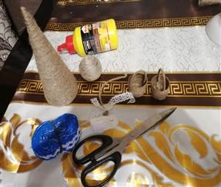 | Нитка джут, ножницы, клей, картон.
2 | Шарик пенопластовый обмотать ниткой джут | 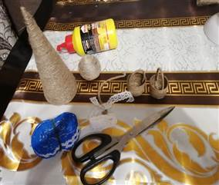 | Нитка джут, ножницы, клей, шарик пенопластовый
3 | Проволока длиной 13 см обмотать ниткой джут | 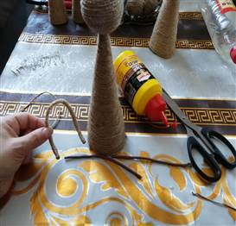 | Нитка джут, ножницы, клей, проволока
4 | Соединить конус , шарик, проволоку клеем. | 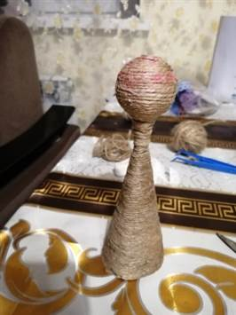 | Нитка джут, ножницы, клей
5 | Наклеить нитки джут на шарик. Формируем волосы. | 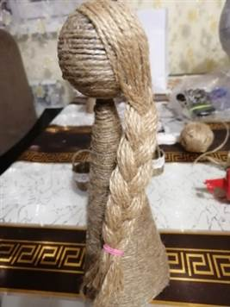 | Нитка джут, ножницы, клей
6 | Наклеить тесьму по краю платья и рукава | 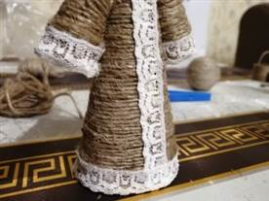 | Тесьма, клей.
7 | Оформить кассу и головную повязку. | 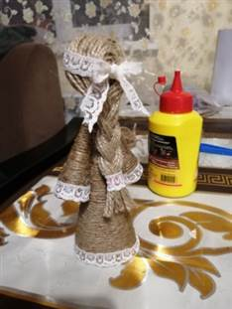 | Тесьма, клей.
8 | По этой схеме изготовляем и другие куклы | 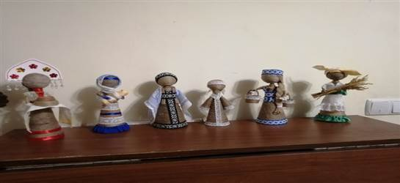 | Нитка джут, ножницы, клей

Технологическая карта
«Гипсовые фигуры»
№ | Последовательность выполнения работы | Графическое изображение | Инструменты, оборудования, материалы
1 | Подготовление инструментов, материалов:  - Вода  - Гипс строительный  - Формы  - Миска  - Ложки  - стакан | 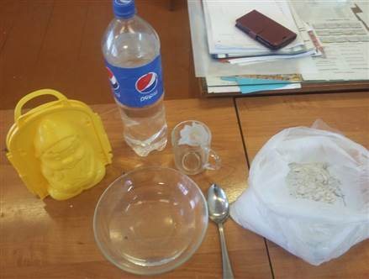 | Вода  Гипс строительный  Формы  Мска  Ложки  Стакан
2 | Берем стакан воды, наливаем в тарелку | 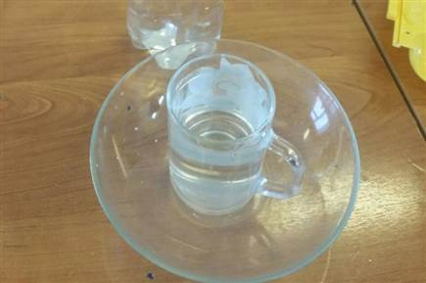 | Стакан  Вода  Миска
3 | Постепенно перемешиваем гипс с водой | 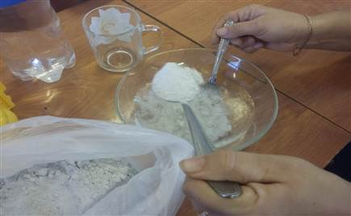 | Миска  Ложка  Стакан  Вода  Гипс
4 | Раствор должен быть без комочков, консистенция сметаны | 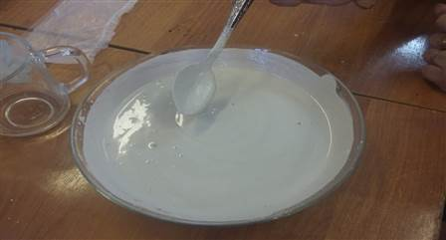 | Миска  Ложка
5 | Заливаем раствор в форму, закрываем нижнюю часть пенопластом | 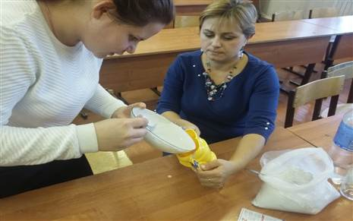 | Миска  Ложка  Форма
6 | Вращаем форму по разные направления, 20 мин ожидаем | 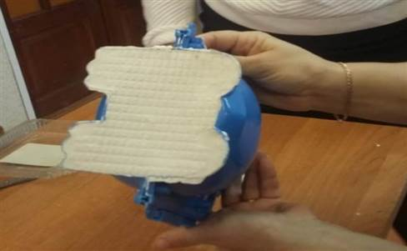 | Секундомер
7 | Открываем форму | 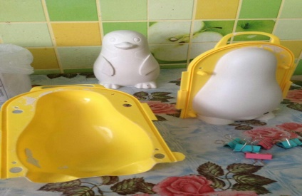 | -
8 | Раскрашиваем акриловыми красками, покрываем лаком | 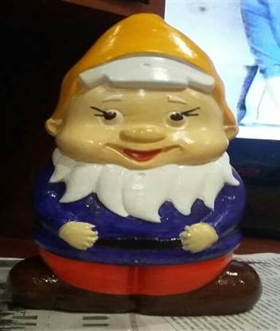 | Акриловые краски  Лак

Технологическая карта
«Работа из бросового материала»

№ | Последовательность изготовления работы | Изображение | Материалы  инструменты,  приспособления
1 | Подготовить ненужные диски. | 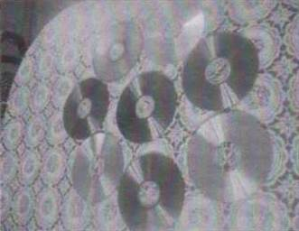 | Компьютерные  диски.
2 | Подготовить пластиковые бутылки разного цвета, ножницы, фломастер, зажигалка, плоскогубцы, гвоздик, проволока. | 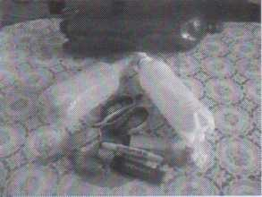 | бутылки  разного цвета,  ножницы,  фломастер,  зажигалка,  плоскогубцы,  гвоздик.
3 | Подготовить лекало из бумаги. Наложить на поверхность и обвести. | 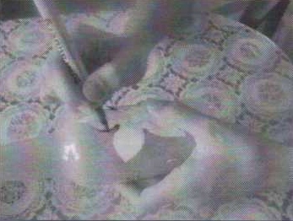 | лекало из  бумаги,  фломастер.
4 | Вырезать детали | 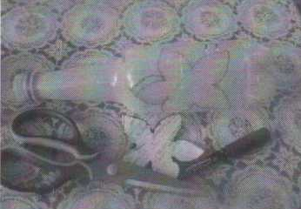 | Ножницы.
5 | Отсортировать детали, исправить недостатки. | 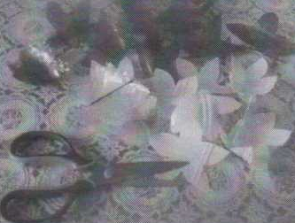 | Ножницы.
6 | Нарезаем  внутреннюю деталь цветка.  Нарезать лепестки. | 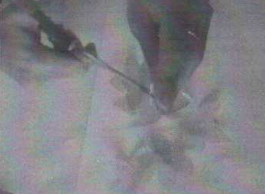 | Ножницы.
7 | Нагреваем гвоздь зажав его плоскогубцами. | 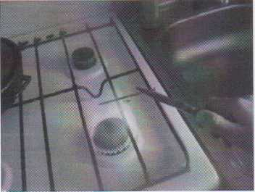 | плоскогубцы,  гвоздик.
8 | Горячим гвоздем проделываем по два отверстия в середине каждой детали и на дисках. Соблюдаем ПТБ. | 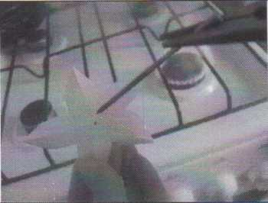 | плоскогубцы, гвоздик, детали цветка.
9 | С помощью зажигалки обрабатываем кроя каждой детали. Соблюдаем ПТБ. | 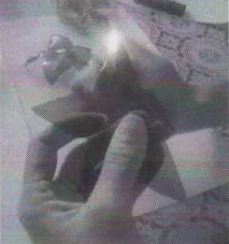 | Детали цветка, зажигалка.
10 | Детали цветка должны принять нежно вогнутою форму | 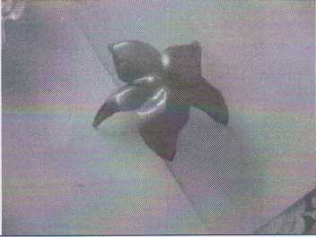 | Детали цветка, зажигалка.
11 | Подготовим стержень цветка. | 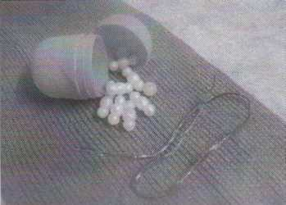 | Бусины,  проволока.
12 | На стержень цветка собираем все детали. Цветок готов. | 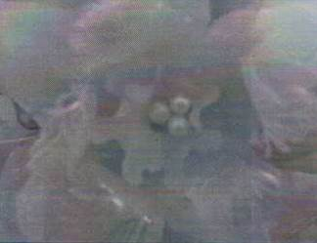 | Бусины, проволока, детали цветка.
13 | Для декоративного оформления диска используем блеск гель, краски по стеклу | 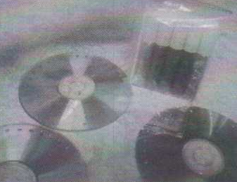 | Диски, блеск- гель.
14 | Наносим  декоративные капли блеск- геля. Даем просохнуть 2-3 часа. | 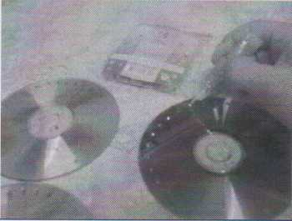 | Диски, блеск- гель.
15 | Декоративной  лентой соединяем диски попуская бусину по ленте | 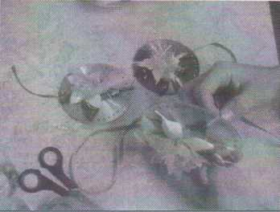 | Декоративная лента, диски, ножницы, бусы.
16 | Из картона готовим обратную часть для дисков | 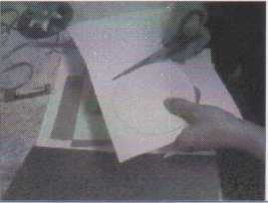 | картон,  ножницы,  фломастер.
17 | Приклеиваем картон к диску. Дать подсохнуть | 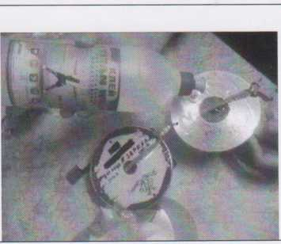 | картон клеи
18 | Подвеска  «Праздничное  настроение»  Готова! | 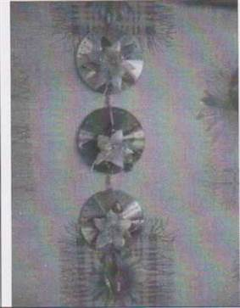

Технологическая карта
« НАСТЕННОГО ПАННО»
№ | Последовательность выполнения работы | Графическое изображение | Инструменты и приспособления
1 | Для начала понадобятся такие простые как ножницы, клей, атласные ленты, кружева, 2 CDдиска. | 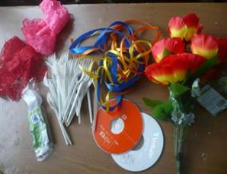 | 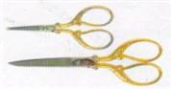
2 | На CDдиск раскладываем одноразовые вилки | 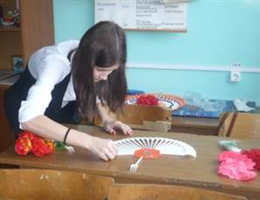 | CDдиск , одноразовые вилки
3 | Приклеим одноразовые вилки горячим клеем на CD диск | 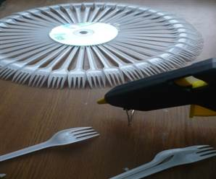 | CDдиск , одноразовые вилки, клей.
4 | Закрепляем кружева за края зубьев одноразовых вилок. | 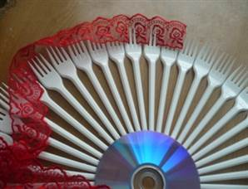 | Кружево, основа для панно, ножницы.
5 | Оформляем центр панно этим же кружевом. | 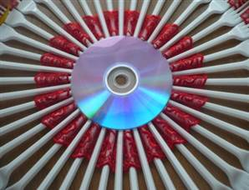 | Кружево, основа для панно, ножницы.
6 | Оформим атласной лентой края красного кружева | 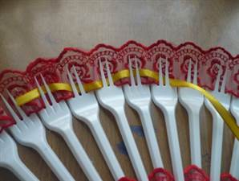 | Кружево, основа для панно, ножницы, атласная лента.
7 | С помощью клея закрепить цветы в середину панно | 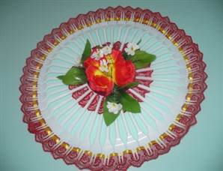 | Кружево, основа для панно, ножницы, атласная лента, цветы.
8 | Удалим недочёты. Панно готово. | 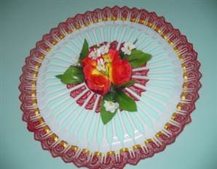

Технологическая карта изготовление панно «Кул Шариф»
С | Содержание работы | Графическое изображение | Инструменты и приспособления
1 | Собрать листья, ягоды | 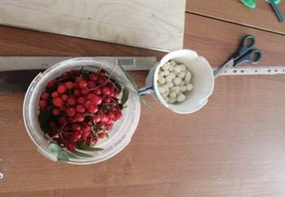
2 | Часть белых ягод покрасить в зеленый цвет. Дать высохнуть. | 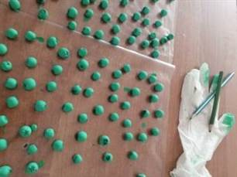 | Краска зеленая-вод. эмульсия, кисти, тарелка.
3 | Вырезать фанеру по размеру. Рабочую поверхность пройти мелкой шкуркой. | 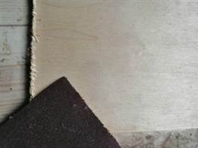 | Наждачная бумага, фанера.
4 | Начертить рамку по краям фанеры. | 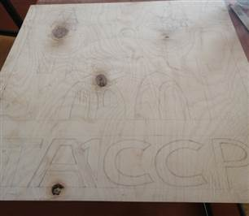 | Простой карандаш, линейка.
5 | Определить место для эскиза и букв. |  | Простой карандаш, линейка.
6 | Нарисовать эскиз на поверхность фанеры, с рисунка. | 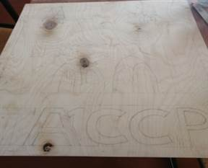 | Простой карандаш, линейка, рисунок.
7 | Нарисовать буквы на поверхность фанеры, с рисунка. | 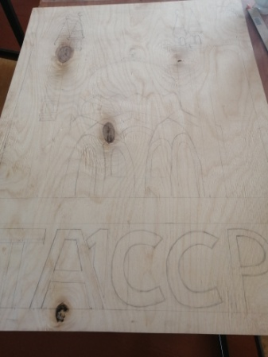 | Простой карандаш, линейка, рисунок.
8 | Рамку оклеить ягодами соблюдая ПТБ. | 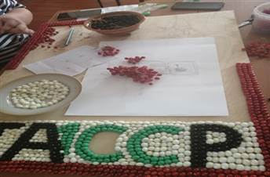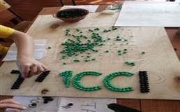 | Горячий клей, калина красная.
9 | По контуру букв наклеить черные и зеленые ягоды. |  | Горячий клей, рябина черноплодная, снежноягодник крашеный.
10 | Между букв наклеить белые ягоды. | 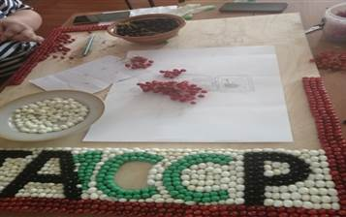 | Горячий клей, снежноягодник.
11 | Фан картины оклеить листьями. | 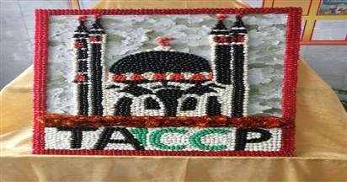 | Горячий клей, листья тополя.
12 | Башни оклеить белыми и черными ягодами. | 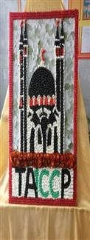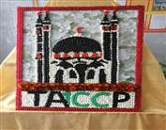 | Горячий клей, рябина черноплодная, снежноягодник.
13 | Основную часть здания и купал оклеить белыми и черными ягодами. |  | Горячий клей, рябина черноплодная, снежноягодник.
14 | Окна и месяцы оклеить красной рябиной. | 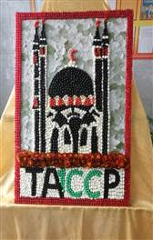  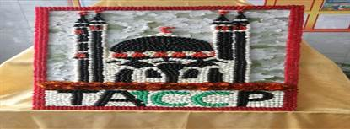 | Горячий клей, рябина красная.
15 | Над буквами наклеить цветы. | 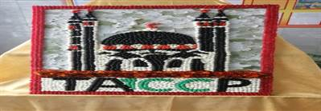 | Горячий клей, бархатцы.
16 | Убрать лишний клей и мусор с панно. | 

